Социальный проект «Фонтан идей» МКОУ СОШ пгт Арбаж
Номинация «Усадьба педагога» Бенца Людмила Ивановна

Характеристика проекта: социальный, семейный, среднесрочный (2011-2015 год)
Цель: благоустройство поселка Арбаж через благоустройство придомовых территорий.
Участники проекта - семья педагога Людмилы Ивановны Бенца: муж Владимир Степанович, дочери Наталия и Марина.
Территория охвата – придомовая территория.
Ресурсы проекта – природный материал, бросовый материал, личные денежные средства, творчество
Ожидаемые результаты проекта: благоустройство поселка и придомовой территории, строительство пруда и альпийской горки.
Проект начался осенью 2011 с облагораживания прилегающей к дому территории. Мы ставили перед собой следующие цели – эстетическую (красота прилегающей к дому территории), практическую (создать зону отдыха у дома) и творческую. В разработке идеи участвовали все члены семьи: муж Владимир Степанович, дочери Наталья и Марина. Читая книги и журналы, мы старались определить, что нам нравится больше всего, какие растения и особенности оформления ландшафта нам больше по душе, какой тип разбивки сада нам подходит больше. Мы не пытались копировать чьи-либо проекты, ведь все земельные участки разные и по размерам, и по условиям, и по свойствам; требования разных людей тоже сильно отличаются.
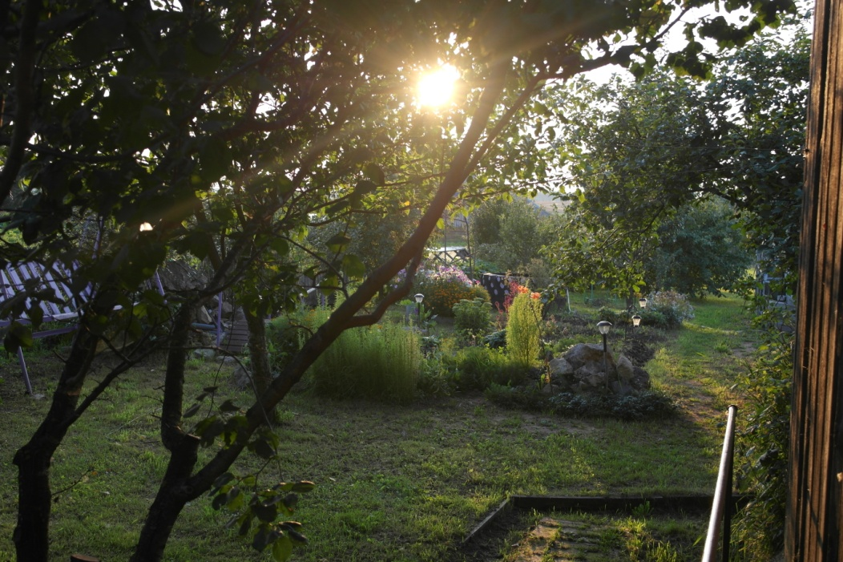 Придомовая территория

Предпроектный этап
Определив стиль, в котором мы хотели бы оформить свой сад, постарались рассмотреть как можно больше фотоснимков с изображениями уже существующих садов или их элементов в Интернете. Это дало нам некоторые идеи по оформлению собственного участка. Мы считали, что необходимо располагать пруд на открытой территории, что предотвратит его загрязнение. Нежелательно выбирать солнечные места, что будет способствовать нагреву воды и развитию вредных микроорганизмов. Территория должна быть безветренной, что сохранит целостность конструкций и растений. Такое место нашлось: с одной стороны оно открыто, с другой растет яблоня и закрывает пруд. Расстояние небольшое, но листья и плоды не падают в пруд.
Затем выявили ключевые места: пруд и альпинарий. Мы прикинули почти все основные детали, такие, как оформление пруда, необходимые для этого материалы, расположение растений, которые будут расти на альпийской горке. Для того чтобы облегчить проектирование, мы прямо на земле делали разметку колышками и бечевками. Младшая дочь нарисовала эскиз окончательного варианта оформления пруда, изложила на бумаге основные идеи планировки.
1 этап проекта: весна 2012 – весна 2013 года. Весной 2012 года работа закипела. На месте будущего пруда вынимали грунт, придавая необходимую глубину и очертания, протягивали шланги, создавали систему слива. Из поездок привозили камни, коряги, которые использовали для строительства альпийской горки. К осени большая часть работы была сделана, фонтан работал, альпийская горка радовала глаз, наша семья и гости любили отдыхать в этом уголке сада, и мы ничего не собирались менять.
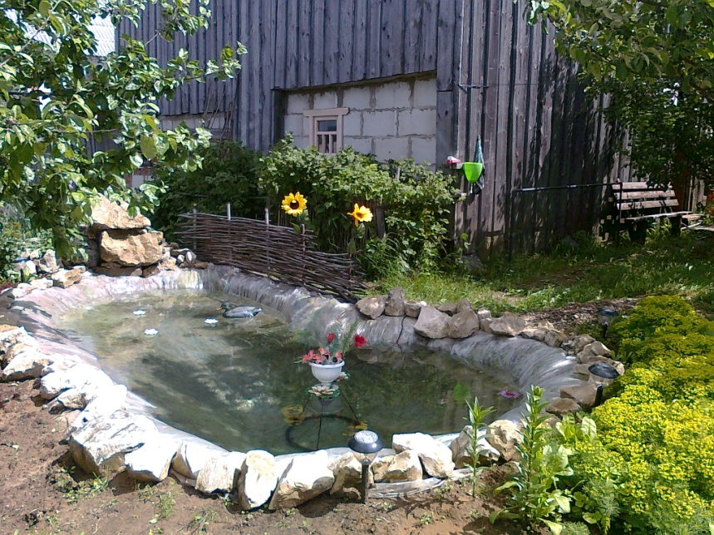

2 этап проекта: весна 2013 – осень 2015 года
Наша семья – люди с активной жизненной позицией, что не позволяет нам оставаться в стороне от дел родного поселка. Наша улица Опалихинская - одна из самых молодых в Арбаже, она самая красивая, но дорога весной и осенью была очень грязная. В 2011 году мы, переговорив с соседями, выступили инициаторами участия улицы в «Проекте по поддержке местных инициатив в Кировской области», много сил и времени потратили на убеждение и сбор средств для участия в этом проекте. Сейчас мы имеем красивую мощеную дорогу. Видимо, проявленная активность заставила людей выдвинуть мою кандидатуру в депутаты Арбажской поселковой Думы, а затем избрать меня Председателем этой Думы. Должность налагает большую ответственность, но у меня появилась возможность реально улучшить жизнь поселка. В комиссию по благоустройству были выбраны активные творческие люди, размещена информация в местной газете о конкурсах на самую красивую улицу, цветник, усадьбу, состоялись встречи с жителями Арбажа. Из бюджета поселения были выделены средства на награждение победителей конкурсов. С коллегами-депутатами решили, что должны показать личный пример творчества на своих придомовых территориях. Муж меня поддержал и, решая на семейном совете, в каком конкурсе будем участвовать, были единогласны: красота нашей усадьбы – пруд. Но за прошедший года мы не только увидели минусы в его проектировке, но и приобрели опыт, учли ошибки в создания пруда и с новым энтузиазмом взялись за дело. Нам хотелось, чтобы был не только декоративный пруд, но и небольшой фонтан.
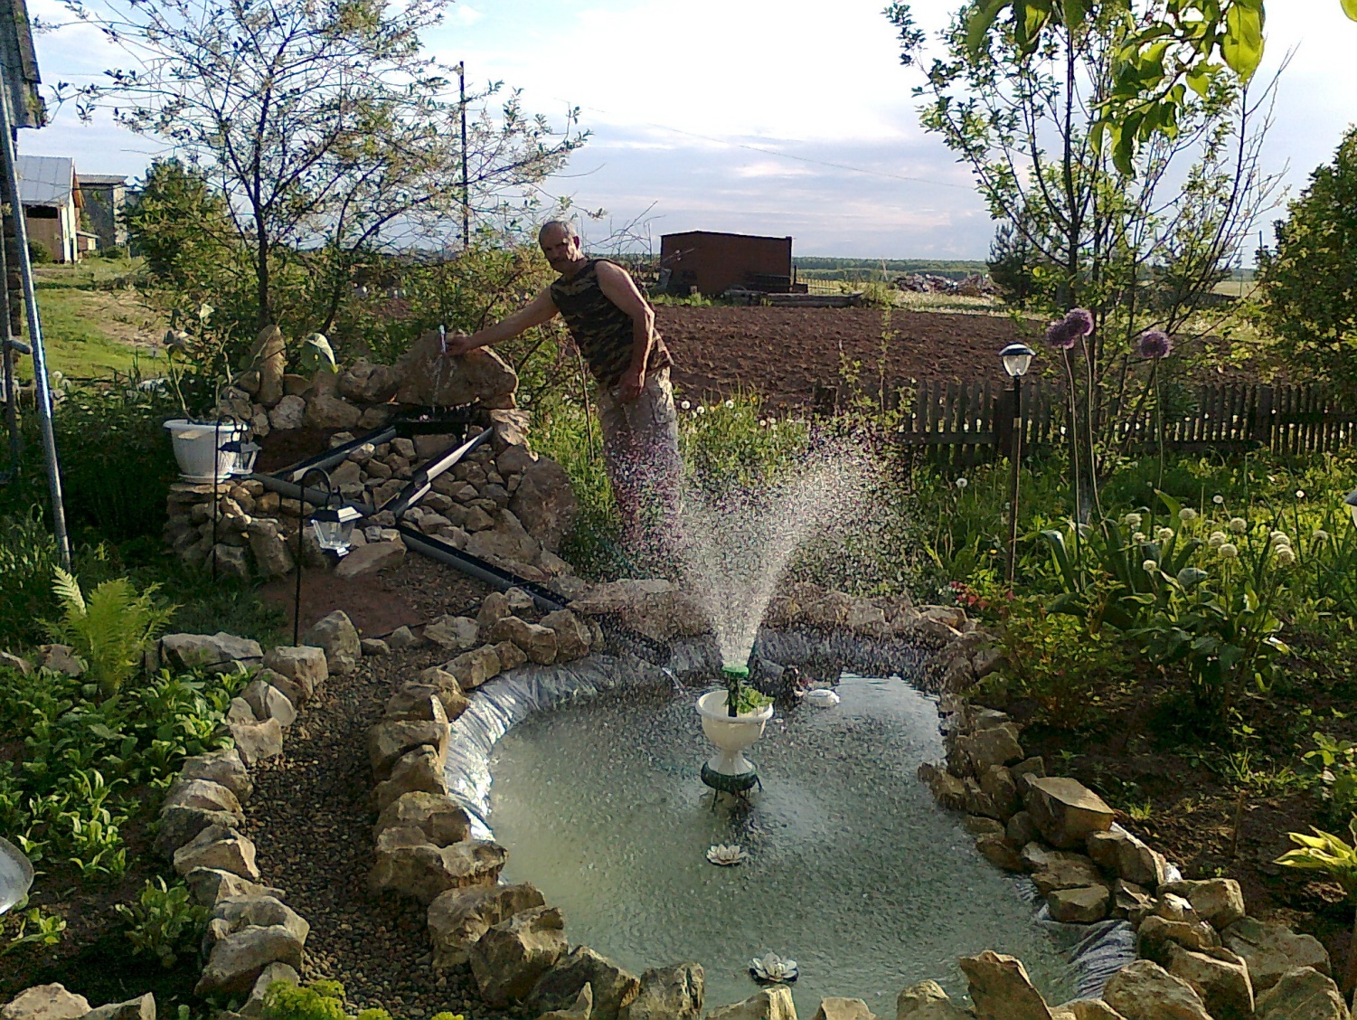

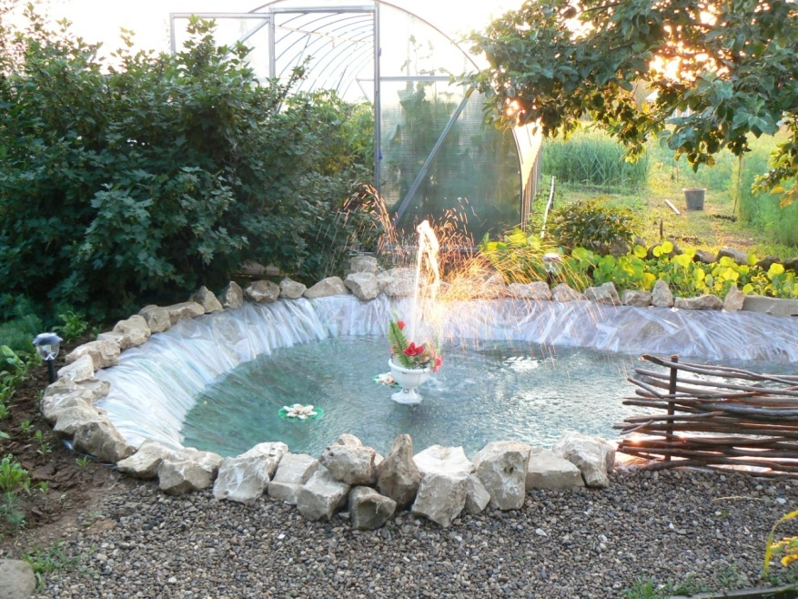

Это один из самых эффектных и впечатляющих элементов в саду. Он отличается сложным устройством. Мы оборудовали его бытовым насосом «Водолей». В ходе работы получился еще и водопад. Его мы устроили, даже не имея холмистого рельефа и необходимого уклона.
Позаботились о том, чтобы в пруду не застаивалась вода. Этого мы добились с помощью насоса и шлангов, которые гоняют воду по кругу, с водопада обратно в водоем. Для красоты и обеззараживания воды добавляем чуть-чуть обычной зеленки. Вода получается изумрудная.
Залог долговечности пруда и его декоративности зависит от качества проведенных работ, поэтому обязательным является наличие знаний в области устройства водоема. Нами прочитано немало литературы на данную тему. Исходя из средств, мы выбрали следующий способ обустройства пруда: основание сделали из пленки ПВХ, а края обложили камнем. Это легкий и недорогой материал. Мы смогли проявить всю свою фантазию, варьируя форму пруда. Заполнение водой – один из самых любимых этапов. После заполнения пруда водой, можно приступать к его оформлению. Природные камни (различные по форме и величине) помогают украсить пруд и соединить его с окружающей обстановкой, объединить водопад и фонтан. Мы добавили в эту композицию самодельные качели, небольшой мостик, тоже сделанный своими руками, и установили 5 фонарей, которые горят всю ночь.

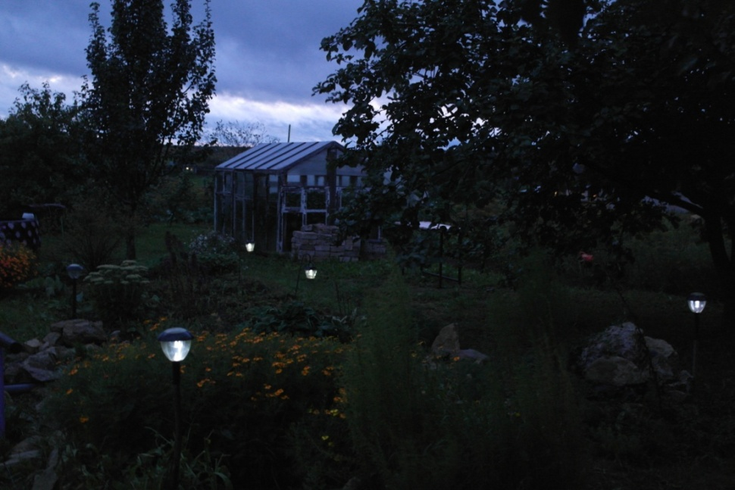
Наша усадьба ночью
Много сил было отдано созданию альпийской горки. Обязательным условием является посадка небольших растений между валунами и камнями на разной высоте. Стараюсь избегать множества ярких красок, чтобы пруд не потерялся в растительности. Для этих целей подбираю растения, которые предпочитают постоянно увлажненную почву: незабудки, бархатцы, настурцию, хосту, папоротники и другие.
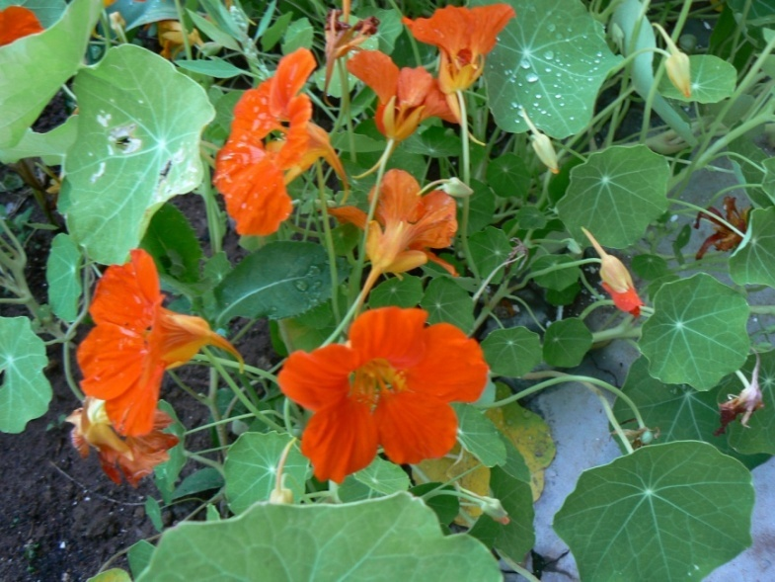
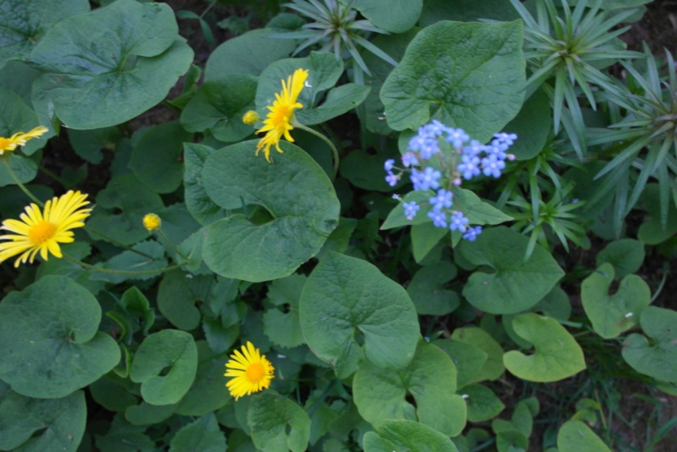

В прошлые годы, в первом пруду, завели рыбок, обычных карасей, но, увидев, как быстро загрязняется пруд, отказались от этой затеи, и сейчас пруд радует нас кристально чистой водой. Следующая идея по благоустройству – создание металлических кованых изделий, которые должны дополнить покупные украшения. Первым таким изделием стали качели, подставка под цветы в середине пруда, затем фонарь, который мы установили у входа в дом и планируем поставить аналогичные по всему участку.

Осенью 2015 года мы подвели итоги конкурса по благоустройству поселка, наградили победителей и участников конкурса. Для себя я выявила следующую статистику: в 2012 году участвовало 6 семей, в 2013 - 8 семей, в 2014 – 10 семей, а 2015 году- 21 семья. Этот значительный рост показателей произошел за счет депутатов поселковой Думы и работников администрации поселка, но мы тоже жители Арбажа и, значит, наш поселок на целых десять домов стал еще красивее!
Перспективы проекта
Одним из самых легких вариантов усовершенствования пруда является применение уже готовых емкостей, которые можно приобрести в различных специализированных магазинах. Имеется множество разнообразных вариантов, с помощью которых можно оживить и украсить любой дачный участок. В дальнейшем планируем завести именно такую емкость, чтобы менять очертания пруда. Украсить пруд можно самыми разнообразными скульптурами. Главное - правильно их вписать в окружающую обстановку. Все должно смотреться гармонично и красиво. Конечно, таких фигур в продаже великое множество. Но, зная себя и свою семью, думаю, что и этот вид творчества мы освоим, и украшать наш участок будут самодельные скульптуры. Но это в наших дальнейших планах.
А конкурс по благоустройству поселка в 2016 году мы собираемся разделить на номинации, и надеемся, что это станет интересно большему числу арбажан. Фонтан идей не иссякнет!

